BANDTEC – DIGITAL SCHOOL

CURSO DE TECNOLOGIA EM ANÁLISE E DESENVOLVIMENTO DE SISTEMAS

**NOME DOS AUTORES**

**Alan Coelho - 01202066**

**Dorival Ramos - 01202064**

**Guilherme Sousa - 01202117**

**Ítalo de Souza - 01202018**

**João amorim - 01202021**

**Sergio Trindade - 01202045**

**Termolabs**

**SÃO PAULO**

**2020**

**Sumário**

**1** **VISÃO DO PROJETO 5**

1.1 **APRESENTAÇÃO DO GRUPO** 5

1.2 **Problema / justificativa do projeto** 5

1.3 **contexto** 5

1.4 **objetivo da solução** 5

1.5 **diagrama da solução** 5

**2** **PLANEJAMENTO DO PROJETO 7**

2.1 **Definição da Equipe do projeto** 7

2.2 **PROCESSO E FERRAMENTA DE GESTÃO DE PROJETOS** 7

2.3 **Gestão dos Riscos do Projeto** 7

2.4 **requisitos** 7

2.5 **Sprints / sprint backlog** 7

**3** **desenvolvimento do projeto 9**

3.1 **Solução Técnica – Aquisição de dados Arduino/SIMULADOR** 9

3.2 **Solução Técnica - Aplicação** 9

3.3 **Banco de Dados** 9

3.4 **Protótipo das telas, lógica e usabilidade** 9

3.5 **Testes** 9

**4** **implantação do projeto 11**

4.1 **Manual de Instalação da solução** 11

4.2 **Processo de Atendimento e Suporte / FERRAMENTA** 11

**5** **CONCLUSÕES 13**

5.1 **resultados** 13

5.2 **Processo de aprendizado com o projeto** 13

5.3 **Considerações finais sobre A evolução da solução** 13

**ReferÊncias 14**

**VISÃO DO PROJETO**

* **VISÃO DO PROJETO**
* **APRESENTAÇÃO DO GRUPO**

**Apresentação :**

**Nome do grupo:**

TermoLabs.

**Participantes:**

Alan Coelho, Dorival Ramos, Guilherme Sousa, Ítalo Souza, João Amorim e Sérgio Trindade.

**Logomarca:**



**Posicionamento no mercado:**

Buscamos a aperfeiçoação do monitoramento de medicamentos termolábeis com excelência, se tornar referência no segmento e atender expectativas de nossos clientes.

* **CONTEXTO**

O controle do armazenamento de medicamentos é um dos principais pontos de atenção do setor farmacêutico. Condições inadequadas podem incorrer na perda dos produtos, gerando não apenas prejuízo, mas também riscos de punição por órgãos reguladores, como a Anvisa.

O armazenamento é uma etapa importante do ciclo da cadeia farmacêutica e a tecnologia pode fazer a diferença.

* **Problema / justificativa do projeto**

Medicamentos são perdidos todos os dias por conta da falta de monitoramento, os mais afetados por esse problema são os medicamentos termolábeis, esses medicamentos são geralmente observados de forma manual e periodicamente o que favorece emprevistos que podem ser falta de refrigeração ou ocilação de temperatura.

Problemas desta natureza ocorrem em cerca de 40% dos casos, comprometendo a qualidade do produto e causando possíveis riscos à saúde.

* **objetivo da solução**

Nossa solução é oferecer para o mercado de medicamentos um software de monitoramento, essa solução permite ao cliente monitorar as geladeiras/câmaras com os medicamentos de forma remota e sempre que ocorrer uma variação de temperatura indevida. Caso ocorra, nosso cliente recebe um alerta e imediatamente pode tomar uma decisão com essa informação.

Objetivo dessa solução é reduzir o prejuízo que hospitais e farmácias tem com medicamentos que precisam de uma temperatura constante para manter sua qualidade e eficácia.

* **diagrama da solução**

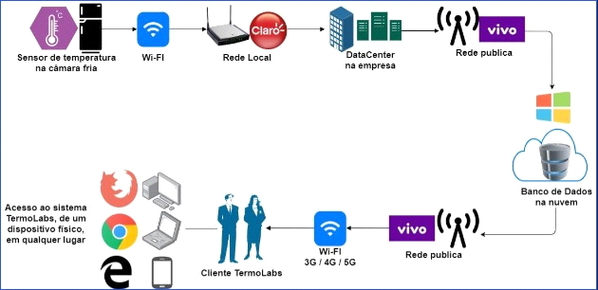

**2 PLANEJAMeNTO DO PROJETO**

* **PLANEJAMENTO DO PROJETO**
* **Definição da Equipe do projeto**

Nossa equipe optou por uma metodologia ágil Scrum, os papeis dentro do projeto foram divididos seguindo essa metodologia, são eles:

Guilherme Sousa: Product Owner

Dorival Ramos: Scrum Master

Alan Coelho: Desenvolvedor

Sergio Trindade: Desenvolvedor

João Amorim: Desenvolvedor

Ítalo de Souza: Desenvolvedor.

* **PROCESSO E FERRAMENTA DE GESTÃO DE PROJETOS**

Durante o projeto utilizamos a ferramenta Trello para organizar as tarefas de cada sprint, durante cada sprint foram definidas a metas de entrega, nos permitindo uma boa gestão do tempo.

A ferramenta nos ajudou a dividir a importância de cada enetregavel assim priorizando atividades difíceis das mais fáceis tornando o projeto mais simples e organizado.

Foram realizadas reuniões registradas em atas dentro da ferramenta de gestão.

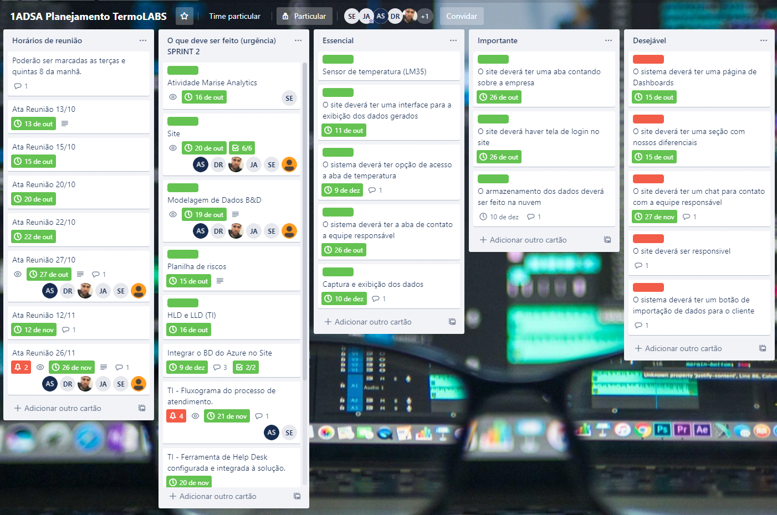

**Gestão dos Riscos do Projeto**

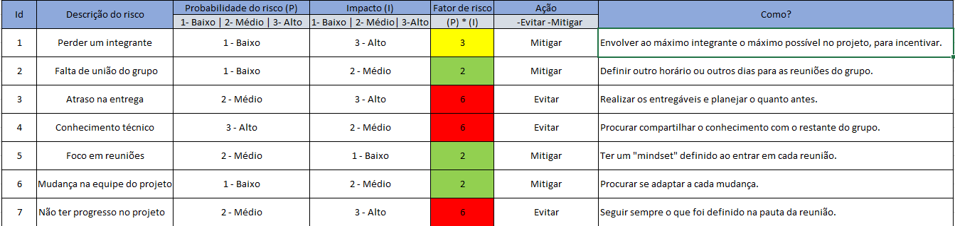

* **PRODUCT BACKLOG e requisitos**

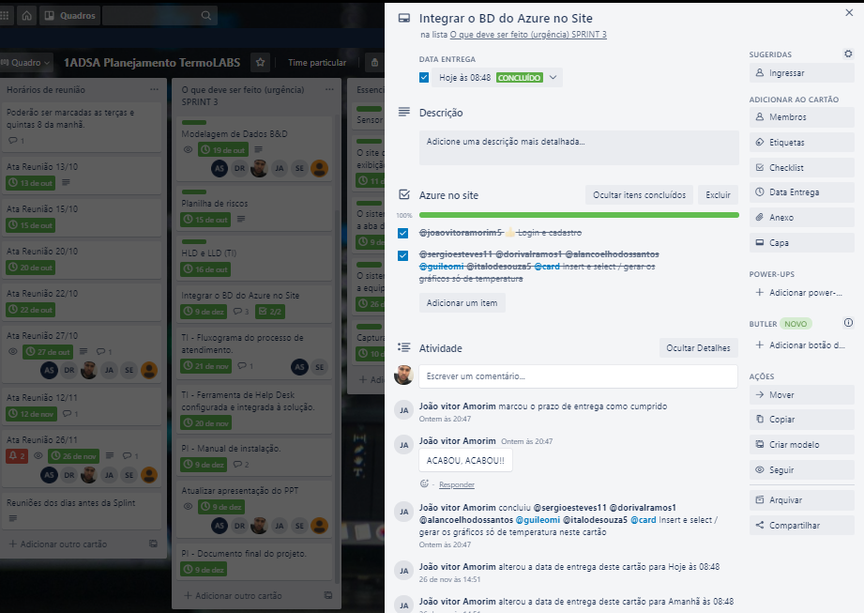

* **Sprints / sprint backlog**

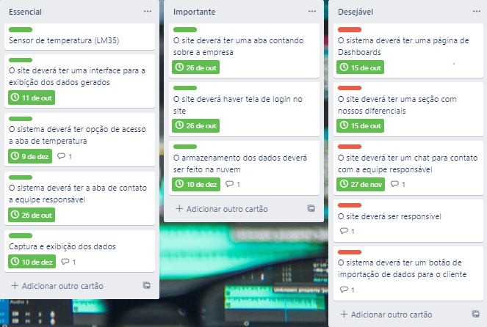

**desenvolvimento do projeto**

* **desenvolvimento do projeto**
* **Solução Técnica – Aquisição de dados Arduino/SIMULADOR**

Descrição da solução:  
 Sensor de temperatura ligado a um controlador.

Detalhamento dos componentes utilizados

Arduino UNO, sensor LM35 e NodeJs

Diagramas de arquitetura

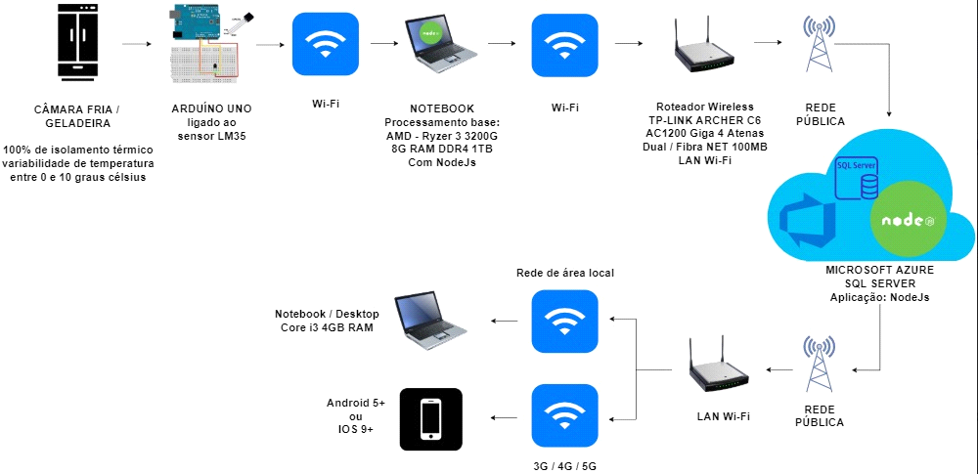

* **Solução Técnica - Aplicação**

Descrição da solução:

Com uma API em NodeJs conectada em um banco de dados em nuvem realizando "select" e exibindo uma dashboard para o cliente.

Detalhamento dos componentes utilizados:  
 Banco de dados em uma maquina virtual;  
 Arduíno UNO;  
 API NodeJs;

Ferramenta de suporte.

Camadas (rede local/nuvem)

MySQL e Azure

Diagramas de arquitetura.



* **Banco de Dados**

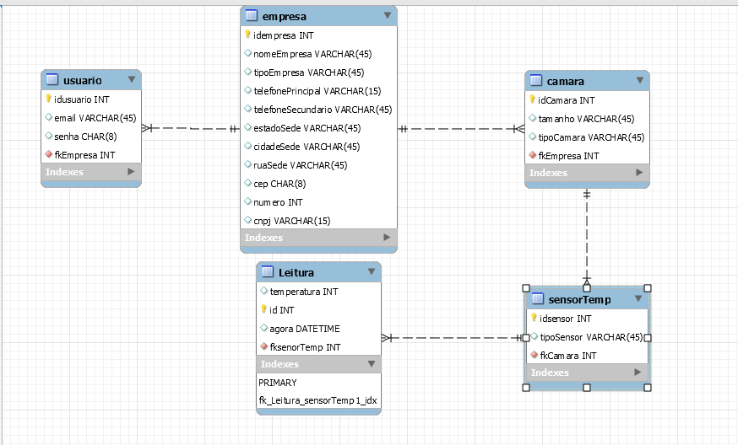

* **Protótipo das telas, lógica e usabilidade**

Apresentar as telas construídas e sua lógica de navegação

**4 implantação do projeto**

* **implantação do projeto**
* **Manual de Instalação da solução**

Descritivo básico da instalação da solução e principais cuidados. Guia de instalação e uso.

* **Processo de Atendimento e Suporte / FERRAMENTA**

Desenho e apresentação do Processo de Suporte (diagrama BPM-N);

Apresentação e detalhamento da ferramenta utilizada para Help Desk/Suporte;

Canais de atendimento (telefone,e-meil, chat), níveis de suporte, base de conhecimento na ferramenta selecionada.

* **CONCLUSÕES**
* **resultados**

Cumprimento dos requisitos, performance, usabilidade.

* **Processo de aprendizado com o projeto**

Durante o projeto podemos perceber uma grande evolução de todos os integrantes do grupo não apenas tecnicamente, mas também como profissionais. Aprendemos como funciona o mercado, o que é necessário para poder construir um produto com qualidade e que seje necessário e chamativo para o mercado. Também aprendemos partes técnicas muito importante para o mercado como implementar um projeto na nuvem.

* **Considerações finais sobre A evolução da solução**

Qual a visão do grupo em relação à evolução deste projeto. Caso haja mais tempo e dedicação no projeto em versões futuras, como ele seria ofertado/apresentado.

**ReferÊncias**

AHMAD, C. S. et al. Mechanical properties of soft tissue femoral fixation devices for anterior cruciate ligament reconstruction. **Am J Sports Med,** v. 32, n. 3, p. 635-40, Apr-May 2004. ISSN 0363-5465 (Print). Disponível em: < [http://www.ncbi.nlm.nih.gov/entrez/query.fcgi?cmd=Retrieve HYPERLINK "http://www.ncbi.nlm.nih.gov/entrez/query.fcgi?cmd=Retrieve&db=PubMed&dopt=Citation&list_uids=15090378"& HYPERLINK "http://www.ncbi.nlm.nih.gov/entrez/query.fcgi?cmd=Retrieve&db=PubMed&dopt=Citation&list_uids=15090378"db=PubMed HYPERLINK "http://www.ncbi.nlm.nih.gov/entrez/query.fcgi?cmd=Retrieve&db=PubMed&dopt=Citation&list_uids=15090378"& HYPERLINK "http://www.ncbi.nlm.nih.gov/entrez/query.fcgi?cmd=Retrieve&db=PubMed&dopt=Citation&list_uids=15090378"dopt=Citation HYPERLINK "http://www.ncbi.nlm.nih.gov/entrez/query.fcgi?cmd=Retrieve&db=PubMed&dopt=Citation&list_uids=15090378"& HYPERLINK "http://www.ncbi.nlm.nih.gov/entrez/query.fcgi?cmd=Retrieve&db=PubMed&dopt=Citation&list_uids=15090378"list_uids=15090378](http://www.ncbi.nlm.nih.gov/entrez/query.fcgi?cmd=Retrieve&db=PubMed&dopt=Citation&list_uids=15090378) >.

DONAHUE, T. et al. Comparison of viscoelastic, structural, and material properties of double-looped anterior cruciate ligament grafts made from bovine digital extensor and human hamstring tendons. **Journal of biomechanical engineering,** v. 123, p. 162, 2001.

ENDO, V. T. et al. **Investigação de Métodos de Fixação de Ligamentos e Tendões em Ensaios de Tração Uniaxial**. Primeiro Encontro de Engenharia Biomecânica (ENEBI). Petrópolis UFSC**:** 2 p. 2007.

GOODSHIP, A.; BIRCH, H. Cross sectional area measurement of tendon and ligament in vitro: a simple, rapid, non-destructive technique. **Journal of biomechanics,** v. 38, n. 3, p. 605-608, 2005.

NOYES, F. et al. **Biomechanical analysis of human ligament grafts used in knee-ligament repairs and reconstructions**: JBJS. 66**:** 344-352 p. 1984.

NOYES, F. R. et al. Intra-articular cruciate reconstruction. I: Perspectives on graft strength, vascularization, and immediate motion after replacement. **Clin Orthop Relat Res**, n. 172, p. 71-7, Jan-Feb 1983. ISSN 0009-921X (Print). Disponível em: < [http://www.ncbi.nlm.nih.gov/entrez/query.fcgi?cmd=Retrieve HYPERLINK "http://www.ncbi.nlm.nih.gov/entrez/query.fcgi?cmd=Retrieve&db=PubMed&dopt=Citation&list_uids=6337002"& HYPERLINK "http://www.ncbi.nlm.nih.gov/entrez/query.fcgi?cmd=Retrieve&db=PubMed&dopt=Citation&list_uids=6337002"db=PubMed HYPERLINK "http://www.ncbi.nlm.nih.gov/entrez/query.fcgi?cmd=Retrieve&db=PubMed&dopt=Citation&list_uids=6337002"& HYPERLINK "http://www.ncbi.nlm.nih.gov/entrez/query.fcgi?cmd=Retrieve&db=PubMed&dopt=Citation&list_uids=6337002"dopt=Citation HYPERLINK "http://www.ncbi.nlm.nih.gov/entrez/query.fcgi?cmd=Retrieve&db=PubMed&dopt=Citation&list_uids=6337002"& HYPERLINK "http://www.ncbi.nlm.nih.gov/entrez/query.fcgi?cmd=Retrieve&db=PubMed&dopt=Citation&list_uids=6337002"list_uids=6337002](http://www.ncbi.nlm.nih.gov/entrez/query.fcgi?cmd=Retrieve&db=PubMed&dopt=Citation&list_uids=6337002) >.